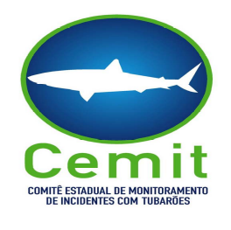 | Comitê Estadual de Monitoramento de Incidentes com Tubarões  (Ad hoc ao II Workshop Internacional sobre Ataques de Tubarão)  3ª Sessão Ordinária (restrita)  5 de julho de 2004  Ajuda-Memória de Reunião

1- Abertura.

A 3ª Sessão Ordinária do CEMIT, restrita, foi aberta pelo seu Presidente, às 17:00 h, nas dependências do Departamento de Pesca da UFRPE. Participaram da mesma todos os seus membros efetivos (UFRPE, Instituto Oceanário, IML, Corpo de Bombeiros e SDS).

2- Aprovação da agenda.

A agenda proposta, bastante curta, foi aprovada por todos.

3- Escolha do relator.

Como relator, foi escolhido o Prof. Fábio Hazin.

4- Assuntos para deliberação.
4.1- Preparativos do II Workshop Internacional sobre Ataques de Tubarão.

O estágio em que se encontravam os preparativos foi informado a todos, realizando-se, ainda, uma revisão final da programação. Sobre a mesma ficou acertado que durante a sessão aberta da tarde do 2º dia (16:15 – 18:45), os primeiros 30 minutos seriam dedicados exclusivamente à imprensa, como forma de entrevista coletiva de todos os membros do CEMIT e palestrantes. Todos os demais aspectos da programação foram aprovados.

4.2- Proposta de logomarca para o CEMIT.

A proposta de logomarca apresentada foi avaliada e aprovada.

4.3- Proposta de panfleto para a ação de educação ambiental.

A proposta de panfleto anexa, para ser utilizada na ação de educação ambiental, foi discutida e aprovada, devendo agora ser submetida á avaliação do CEMIT em sua reunião ampla.

5- Outros assuntos.

Não houve.

6- Local e data da próxima reunião.

A próxima reunião deverá ser ampla e concomitante ao Workshop.

7- Encerramento.

Não havendo mais nada a ser tratado, a reunião foi encerrada às 18:30 h.

